Définir la marque employeur

La marque employeur est l’identité que porte votre organisation et qui se distingue par plusieurs aspects établis, entre autres, par la stratégie organisationnelle que vous adoptez. En mettant en valeur les atouts de votre organisation, cette marque permet de vous positionner face à la concurrence, de déterminer le profil des candidats potentiels et les leviers permettant de les rejoindre.

Voici une démarche simple en trois étapes qui vous aidera à définir votre marque employeur selon les critères suivants :

* la raison d’être et les facteurs liés au contexte;
* les facteurs liés à la concurrence;
* les facteurs liés à l’emploi;
* les conditions de travail que vous offrez;
* les opportunités de développement;
* les facteurs liés aux individus.

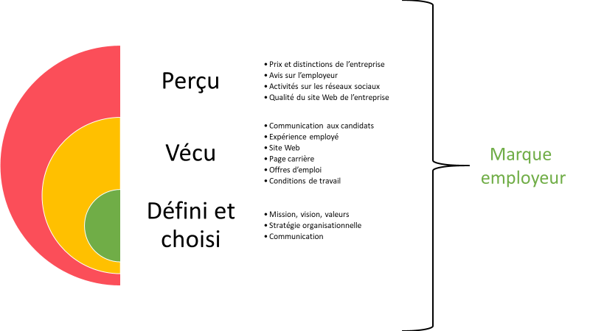

**Étape 1 : Entamer une réflexion grâce au questionnaire sur la marque employeur**

|  |
| --- |
| Skyline  **Raison d’être et facteurs liés au contexte** |

* Quelle est notre proposition de valeur en tant qu’employeur, c’est-à-dire quelles valeurs prônons-nous qui pourraient convaincre une personne qualifiée de postuler au sein de notre entreprise?
* Quelle est notre vision, c’est-à-dire qu’elle est l’orientation que l’entreprise souhaite prendre à long terme?
* De quelle façon notre vision et la stratégie globale de l’entreprise influencent nos pratiques?  
  De quelle façon mobilisent-t-elles nos employés?
* Quels sont les moyens qui nous permettent actuellement de diffuser notre marque employeur?
* Quelle est la réputation de notre entreprise?
* Quelle est notre position sur le marché?
* Quels sont nos plus récents succès?
* Quels sont nos projets les plus importants?
* Quels sont les projets à venir?
* Envisageons-nous d’entreprendre de nouveaux projets importants?

|  |
| --- |
| **Facteurs liés à la concurrence** |

* Qui sont nos principaux compétiteurs?
* Qu’est-ce qui nous distingue de la concurrence?
* Où nous positionnons-nous par rapport à nos compétiteurs (sur le marché; au niveau de conditions de travail, du salaire, de la performance, etc.)?
* Que pouvons-nous faire pour nous démarquer davantage de nos compétiteurs?

|  |
| --- |
| Suitcase  **Facteurs liés à l’emploi** |

* Quelles sont les principales responsabilités liées à nos emplois?
* Quelle place attribuons-nous à l’autonomie en emploi?
* Quel type d’encadrement et ou d’accompagnement offrons-nous en emploi?
* Quels sont les attributs de nos emplois susceptibles d’attirer les candidats?
* Nos emplois offrent-ils un équilibre travail-vie personnelle? Offrons-nous des possibilités de télétravail, des horaires flexibles ou réduits?

|  |
| --- |
| Team  **Conditions de travail** |

* Quelles sont les conditions qui régissent le travail de nos employés?
* Où se situent nos salaires et avantages sociaux comparativement au reste du marché? Sommes-nous au-dessus ou en dessous de ce qui est généralement offert?
* Les conditions de travail sont-elles les mêmes pour tous les postes ou départements?
* Comment nos aires de travail sont-elles organisées?
* Sur quels éléments notre organigramme est-il basé?
* Comment les rapports hiérarchiques sont-ils perçus?
* Quels éléments avons-nous mis en place pour favoriser l’équilibre travail-vie personnelle?
* Quelles sont nos marques de reconnaissance qui soulignent les initiatives, la performance et les bons comportements de nos employés?

|  |
| --- |
| Graph  **Possibilités de développement** |

* Offrons-nous des possibilités d’avancement?
* Quel type de formation offrons-nous et à qui?
* Quelle place attribuons-nous à l’apprentissage?
* Avons-nous un programme d’identification des besoins de formation?
* Avons-nous un programme de gestion de carrière pour nos employés?
* Comment gérons-nous nos employés à haut potentiel?

|  |
| --- |
| Employee  **Facteurs liés aux individus** |

* Misons-nous davantage sur le travail d’équipe ou sur le travail individuel?
* Comment se caractérise le climat de travail au sein de nos équipes?
* Comment se caractérise le leadership des supérieurs immédiats?
* Nos employés agissent-ils comme des ambassadeurs de l’organisation?

**Étape 2 : Remplir la grille de positionnement de la marque employeur en fonction   
 des réponses fournies aux questions précédentes**

|  |  |
| --- | --- |
| Skyline  **Raison d’être et facteurs liés au contexte**  Notoriété de l’organisation, taille, mission, reconnaissance au travail, communication, position sur le marché, projets à venir. | **Facteurs liés à la concurrence**  Position des concurrents, éléments distinctifs, projets connus, avantages offerts, stratégie d’attraction, etc. |
| Suitcase  **Facteurs liés à l’emploi**  Tâches liées à l’emploi, équilibre travail-vie personnelle (possibilité de télétravail, horaire flexible, etc.), responsabilités, pression liée à l’emploi.  **Possibilités de développement** | Team  **Conditions de travail**  Salaire, avantages sociaux (assurances, retraite, vacances, congés, etc.) horaire de travail, statut du poste, accès au travail, aménagement du poste, autres avantages (ex. : cellulaire, remboursement de la carte de métro, gymnase, cours, etc.). |
| Graph  Possibilité d’avancement, gestion de carrière, développement des compétences, valorisation de l’apprentissage. | Employee  **Facteurs liés aux individus**  Qualité des collègues, dynamisme de l’équipe, relation avec le supérieur, climat de travail, leadership des cadres supérieurs. |

**Étape 3 : Déterminer de quelle façon la marque employeur s’intègre dans les   
 différentes stratégies et pratiques de gestion des ressources humaines**

**Acquisition Fidélisation**

**Développement Stratégies**

|  |  |  |
| --- | --- | --- |
| **Attraction**   * Quel type de contenu partageons-nous sur nos différentes plateformes? * Comment amenons-nous les candidats sur notre site Web? * Comment les candidats prennent-ils connaissance de notre entreprise? * Souhaitons-nous attirer une population cible en particulier? Si oui, comment nous y prenons-nous? | **Recrutement**   * Sur quelle plateforme publions-nous nos offres d’emploi? * Notre page carrière est-elle facilement accessible? * Quelles formes prennent nos offres d’emploi? * Quels éléments mettons-nous en évidence dans nos offres d’emploi? * Nos éléments distinctifs sont-ils mis en valeur dans nos offres d’emploi? * Misons-nous sur le recrutement à l’interne en premier lieu? | **Sélection**   * Prenons-nous le temps de contacter les candidats non retenus? |
| **Accueil et intégration**   * Comment accueillons-nous les nouveaux employés? * Mettons-nous de l’avant notre processus d’accueil et d’intégration? * Annonçons-nous l’arrivée de nouveaux employés au sein de notre équipe? | **Développement des compétences**   * Nos programmes de développement des compétences et de gestion de carrière sont-ils connus à l’extérieur de l’organisation?   - Partageons-nous des témoignages d’employés ayant cheminé dans la compagnie? | **Gestion de la performance**   * De quelle façon soulignons-nous la performance des employés? * Les exploits de nos employés sont-ils partagés? Si oui, où et comment? * Quelle est notre définition de la performance? * Quels types de comportements ou d’actions félicitons-nous? |
| **Communication**   * Quels moyens de communication privilégions-nous? * Quels types d’information circulent à l’intérieur de l’organisation? À l’extérieur? * Sur quelles plateformes sommes-nous présents? * À quand remonte notre dernière publication? * De quelle façon et dans quels délais répondons-nous aux commentaires? | **Mobilisation**   * Quelles pratiques de mobilisation avons-nous adoptées? * Publions-nous sur les différentes plateformes les initiatives et activités organisées par l’entreprise? * Nos employés agissent-ils à titre d’ambassadeurs de notre organisation? | **Reconnaissance**   * De quelle façon reconnaissons-nous le travail de nos employés? * Quels types de travail ou de comportement reconnaissons-nous? |